#### CrossApp Style介绍

**什么是CrossApp Style**

CrossApp Style是由CrossApp官方[9miao.com](http://www.9miao.com/)推出，基于CrossApp应用开发深度定制的一套完整的UI主题库。CrossApp致力于为开发者提供一种高效、快速、低成本的开发模式，这同样也是CrossApp Style的目标。CrossApp Style免费为开发者提供了一系列的主题风格，无需做任何修改即可直接在开发过程中使用，CrossApp Style也会作为一个整体整合进入CrossApp。

**CrossApp Style的体系**

CrossApp Style提供的UI主题库，风格各式各样，引擎使用的是默认的蓝色主题风格，CrossApp Style提供的主题风格还包括iOS风格、水墨风格、Q版风格等等，CrossApp Style的每种主题风格都由美术设计资源、用户交互体验和UI源码三部分组成。

1. 美术设计资源

CrossApp Style提供其包含的所有主题风格的美术设计资源，在CrossApp源码的CrossApp Style目录中可以对应找到不同主题风格的美术资源。

1. 用户体验

针对每种主题风格，力求用户体验达到最佳效果，每种主题的UI元素的参数规格都有严格的制定标准。

1. UI源码

CrossApp Style在引擎原生的UI控件上进行二次封装，并为每种主题风格提供了相应的Demo，可以直接运行对应的主题风格观看实际效果。为了缩短开发周期开发者可以直接使用CrossApp Style里的主题风格进行开发。如果需要修改主题，可直接修改源码对应的接口。

**CrossApp Style默认主题风格**

第一版CrossApp Style最先应用于CrossApp alpha 0.1.11，以下是CrossApp Style第一版默认蓝色主题风格的美术设计效果图。

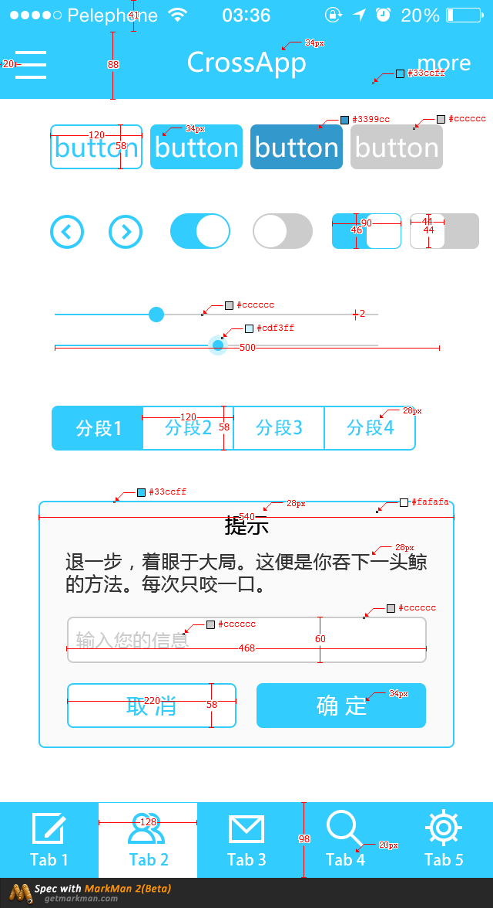

第一版默认主题风格基于iphone5的分辨率640*1136设计的，支持不同分辨率的自适应。下表为默认蓝色主题风格的部分UI的基本设计参数

CANaviagtionBar：

|  |  |  |  |
| --- | --- | --- | --- |
| 宽 | 高 | 顶部边距 | 字体大小 |
| 640px | 88px | 41px | 34px |

CAButton：

|  |  |  |  |  |
| --- | --- | --- | --- | --- |
| 宽 | 高 | 字体大小 | 不可选状态色值 | 选中状态色值 |
| 120px | 58px | 34px | #cccccc | #3399cc |

CASwith：

|  |  |  |  |
| --- | --- | --- | --- |
| 宽 | 高 | 开关按钮宽 | 开关按钮高 |
| 90px | 46px | 44px | 44px |

CAProgress：

|  |  |  |
| --- | --- | --- |
| 宽 | 高 | 背景色 |
| 500px | 2px | #cccccc |

CASlider：

|  |  |  |  |
| --- | --- | --- | --- |
| 宽 | 高 | 滑块边框色值 | 开关按钮高 |
| 90px | 46px | #cdf3ff | 2px |

CASegmentedControl：

|  |  |  |
| --- | --- | --- |
| 子项宽 | 子项高 | 字体大小 |
| 120px | 58px | 28px |

CAAlertView：

|  |  |  |  |  |  |  |  |  |  |  |
| --- | --- | --- | --- | --- | --- | --- | --- | --- | --- | --- |
| 边框色值 | 宽 | 背景色值 | 字体大小 | 输入框提示信息 | 输入框边框 | 输入框宽 | 输入框高 | 按钮宽 | 按钮高 | 按钮字体大小 |
| #33ccff | 540px | #fafafa | 28px | #cccccc | #cccccc | 468px | 60px | 220px | 58px | 34px |

CATabBar：

|  |  |  |
| --- | --- | --- |
| 宽 | 高 | 标题字体大小 |
| 128px | 98px | 20px |